万乐星磁力片报价表
 | 货号 | 品名 | 单价 | 装箱数量 | 品种规格 | 外箱规格 | 包装
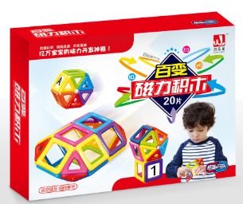 | 608-1 | 百变磁力积木  20片 | 18.8 | 36 | 36*27*7cm | 69*39*115cm | 彩盒
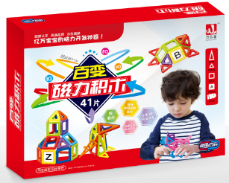 | 608-2 | 百变磁力积木  41片 | 29.8 | 18 | 42*31*8 | 100.5*45*67 | 彩盒
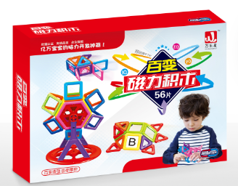 | 608-3 | 百变磁力积木  56片 | 42.8 | 18 | 42*31*8 | 100.5*45*67 | 彩盒
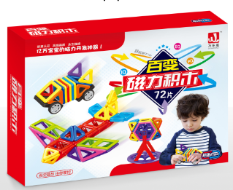 | 608-4 | 百变磁力积木  72片 | 53.8 | 16 | 48*36*9 | 76*49.5*73.8 | 彩盒
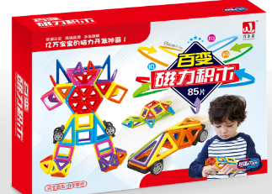 | 608-5 | 百变磁力积木  85片 | 56.8 | 16 | 48*36*9 | 76*49.5*73.8 | 彩盒
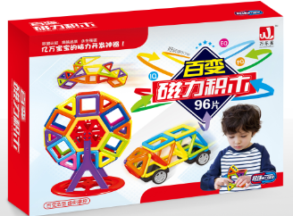 | 608-6 | 百变磁力积木  96片 | 66.8 | 12 | 53*39.5*10 | 64*54.5*81 | 彩盒
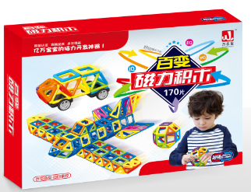 | 608-7 | 百变磁力积木  170片 | 128.8 | 12 | 57*42*10 | 64*58.5*86 | 彩盒
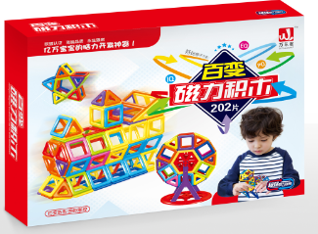 | 608-8 | 百变磁力积木  202片 | 158.8 | 12 | 57*42.5*11 | 69.8*59*87 | 彩盒
联系电话：0754-85177685 手机：13546880885

